20.01.26 Группа МОР-24
Предмет Строительные машины и средства малой механизации.
Преподаватель: Чичкина Анна Ивановна
Задание: Изучить конспект. Законспектировать в рабочую тетрадь. (конспект приготовить на следующий урок)

Тема Урока: Общие требования к строительным машинам и механизмам
Машина — устройство, выполняющее механические движения для преобразования энергии, материалов и информации с целью за- мены или облегчения физического и умственного труда. Классифика- ция строительных машин (рис. 1.1) приведена в табл. 1.1.
Механизм — система тел, предназначенная для преобразования движения одного или нескольких твердых тел в требуемые движения других тел.
Малая механизация — специальное оборудование (средства), кото- рое используется с целью и оптимизации трудоемких операций меха- низации ручного труда и отдельных процессов, требующих значитель- ных усилий1.
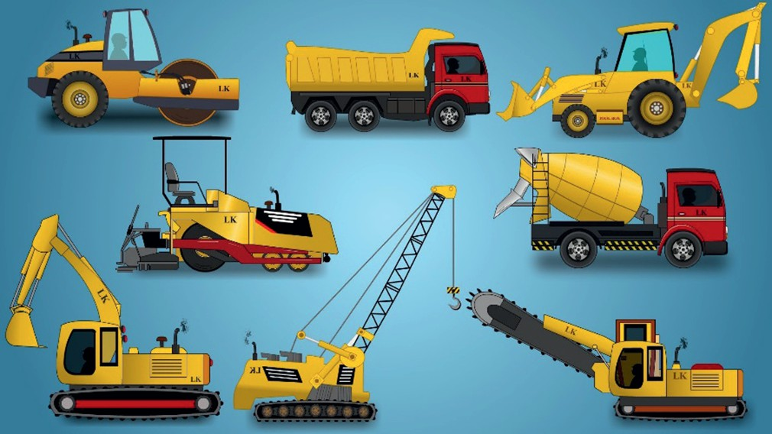
Рис. 1.1. Строительные машины

1 СП 42.13330.2016. «Свод правил. Градостроительство. Планировка и застройка городских и сельских поселений. Актуализированная редакция СНиП 2.07.01-89» (утв. Приказом Минстроя России от 30.12.2016 № 1034/пр).

Таблица 1.1
Классификация строительных машин по назначению и способу выполнения работ1

По назначению | По способу выполнения работ и виду рабочего органа
Грузоподъемные | домкраты, лебедки, подъемники грузовые, подъем- ные площадки, самоходные подъемники, краны
Погрузочно- разгрузочные | вилочные автопогрузчики, одноковшовые погрузчи- ки, фронтальные погрузчики, полуповоротные по- грузчики, многоковшовые погрузчики
Землеройные | землеройно-транспортные (бульдозеры, скреперы и др.), экскаваторы, землеройно-фрезерные машины, планировщики, оборудование для гидромеханиче- ского способа разработки грунтов (гидромониторы)
Грунтоуплотняющие | катки, трамбовки и др.
Буровые | легкие бурильно-крановые машины, средние бу- рильные машины, бурильные машины тяжелого ти- па, машины для бурения шпуров
Сваебойные | копровые установки, копрово-бурильные установ- ки, вибромолоты
Дробильно- сортировочные | передвижные и стационарные дробильно-сортиро- вочные установки: щековая дробилка, конусная дро- билка, валковая дробилка, роторная дробилка, грохот
Машины для транс- портирования бетонных смесей  и растворов, бетоно- укладочные машины | автобетоновозы, автобетоносмесители (миксеры), автобетононасосы
Смесительные | лопастные и шнековые смесители, растворосмесите- ли, бетоносмесители, крановые мешалки, пропел- лерные мешалки, глиноболтушки
Транспортирующие | с тяговым органом (ленточные и цепные конвейеры различного вида и назначения),  без тягового органа (качающиеся конвейеры, шне- ки, пневматические устройства)
Отделочные | штукатурные агрегаты и станции, затирочные маши- ны, машины для: торкретирования поверхностей, нанесения малярных составов, устройства бетонных и мозаичных полов, устройства деревянных полов, кровельных работ, облицовочных работ и обработки каменных материалов

Окончание

По назначению | По способу выполнения работ и виду рабочего органа
Дорожные | бульдозеры, одноковшовые экскаваторы, многоковшовые экскаваторы, грейдеры, скреперы
Для подготовительных и вспомогательных работ | рыхлители, кусторезы, корчеватели, оснащение для вырезания пней из грунта, специальное оснащение для водопонижения и укрепления грунтов
Для технического обслуживания | передвижные мастерские технического обслуживания и ремонта строительных машин, маслозаправочные станции, установки для диагностирования грузоподъемных средств

